Подарите маме улыбку
18.12.2013
Подарите маме улыбку
В Центре психолого-медико-социального сопровождения «Раменки» прошел концерт, посвященный Дню матери.
На праздник, прошедший 28 ноября, были пригашены почетные гости — первый директор ЦПМСС Татьяна Петровна Неклюдова, настоятель храма преподобного Андрея Рублева в Раменках протоиерей Андрей (Галухин) и Татьяна Александровна Смирнова — верный друг и помощник центра, благотворитель (подарившая многим детям-инвалидам специальные велосипеды, прогулочные коляски).
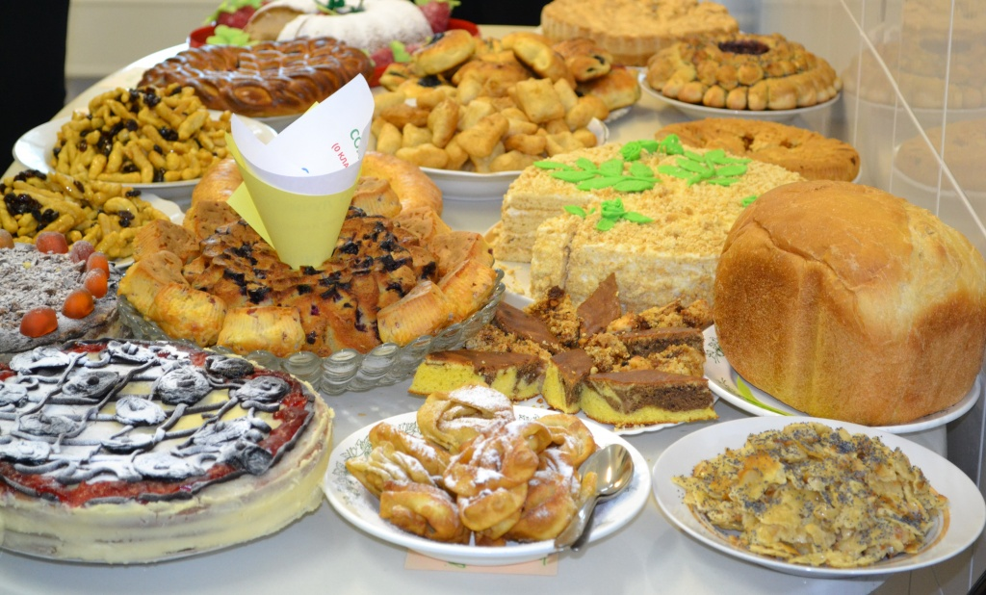
Самое непосредственное и активное участие в концерте приняли творческие коллективы из ДШИ «Вдохновение» и ЦТР и ГО «Дар». Очень порадовал своим ярким выступлением фольклорный ансамбль из школы искусств. Благодарные зрители своими аплодисментами долго не отпускали юных артистов со сцены. Не меньше понравился и необыкновенно трогательный танец с зонтиками «Моя Москва», исполненный ребятами из центра «Дар».
Дети младшей группы из центра «Раменки» прочитали стихи и спели песню. А старшая и подготовительная группы подарили оркестровое исполнение вальса И.Штрауса «На голубом Дунае».
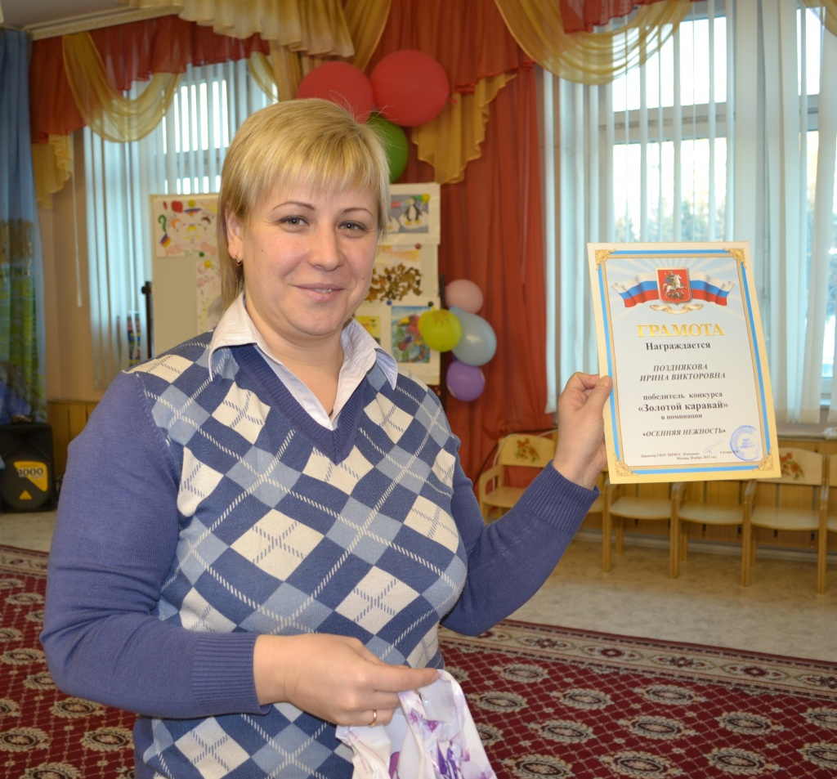
Очень весело прошли конкурсы для мам, которые активно в них участвовали и, как всегда, оказались на высоте. Мальчишки и девчонки переживали за них и поддерживали аплодисментами. Зрители были растроганы до слез, слушая песню «Мы просто другие», исполненную учеником 0 класса Колей Ивановым со своей старшей сестрой Марией и мамой О.И.Ивановой.
Неожиданный сюрприз преподнесли сотрудницы одного из фитнес-клубов. Они провели зажигательную разминку в стиле «Зумба». «Вот это да! Вот это моя мама!» — раздавались реплики. А сколько эмоций восторга и удивления можно было увидеть на лицах детей, когда они смотрели во все глаза на своих удивительно прекрасных, стройных, спортивных, жизнерадостных мам.
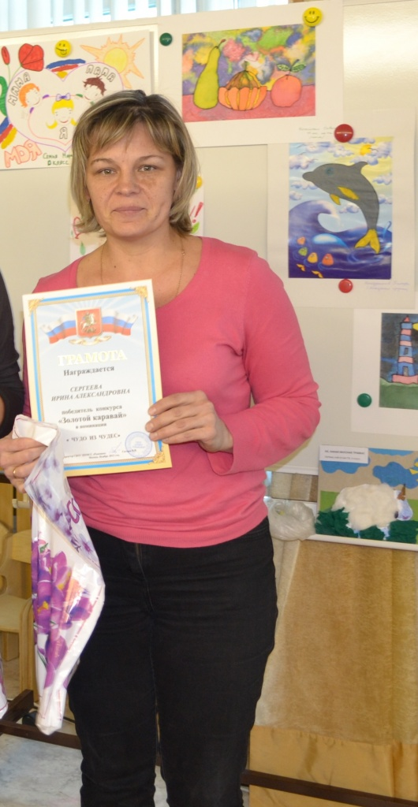
Свои таланты родительницы показали также, участвуя в конкурсе рисунков «СемьЯ», " Мы рисуем мир«, «Осенняя мозаика». А уж, какое мастерство они продемонстрировали в кулинарном состязании «Золотой каравай»! Победительницами стали И.В.Позднякова, Н.Б.Бронина, Е.В. Марчук, И.А.Сергеева, за свои умения они были награждены грамотами и подарками.
Настоятель храма преподобного Андрея Рублева в Раменках протоиерей Андрей поприветствовал присутствующих добрыми словами и пожеланиями. Он также исполнил песню и преподнес по случаю праздника, как благословение центру, ковер «Нерукотворный Спас».
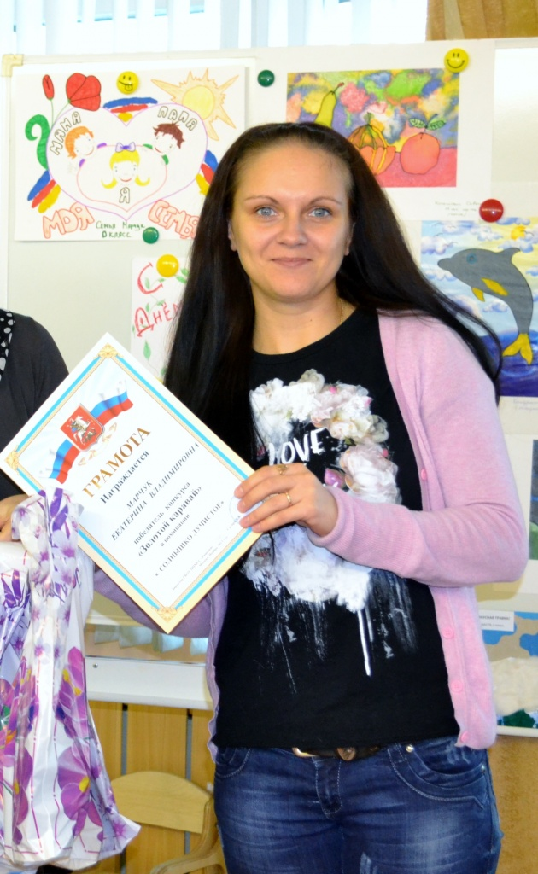
Представитель Департамента социальной защиты населения города Москвы Елена Александровна Русинова поблагодарила юных артистов и их руководителей за участие в концерте, пожелала всем благополучия и поздравила с праздником.
В теплой искренней обстановке прошло чаепитие, где мамы услышали много комплиментов, добрых слов и восторженных отзывов в адрес их кулинарных и творческих способностей. Пели песни под гитару, делились своими впечатлениями, обсуждали планы на будущее.
Замечательный получился праздник. Большое спасибо всем, кто
принял в нем участие за активность, неравнодушие, жизнерадостность, неиссякаемый оптимизм.
В.В.Сатари,

директор ЦПМСС Раменки

Адрес страницы: http://ramenki.mos.ru/presscenter/news/detail/912445.html
Управа района Раменки города Москвы

